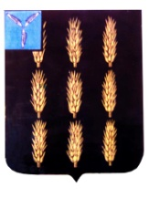
Екатериновское районное Собрание
Екатериновского муниципального района
Саратовской области

Внеочередное заседание Екатериновского районного Собрания

РЕШЕНИЕ

От 06 октября 2023 года № 595
р.п.Екатериновка

«Об индексации»

Руководствуясь Федеральным законом от 06.10.2003г. № 131-ФЗ «Об общих принципах организации местного самоуправления в Российской Федерации», Уставом Екатериновского муниципального района, Екатериновское районное Собрание Екатериновского муниципального района Саратовской области РЕШИЛО:
1. Провести индексацию денежного вознаграждения по должности главы Екатериновского муниципального района на 6,1%.
2. Настоящее решение вступает в силу со дня официального опубликования и распространяется на правоотношения, возникшие с 1 октября 2023 года.
3.Настоящее решение подлежит размещению на официальном сайте администрации Екатериновского муниципального района Саратовской области (http://ekaterinovka.sarmo.ru).

Председатель Екатериновского
Районного Собрания Т.В.Сергеева

